אילת

אילת היא ה[עיר](http://he.wikipedia.org/wiki/%D7%A2%D7%99%D7%A8) ה[דרומית](http://he.wikipedia.org/wiki/%D7%93%D7%A8%D7%95%D7%9D) ביותר במדינת [ישראל](http://he.wikipedia.org/wiki/%D7%99%D7%A9%D7%A8%D7%90%D7%9C). היא משמשת כעיר [נמל](http://he.wikipedia.org/wiki/%D7%A0%D7%9E%D7%9C)  וכעיר תיירות בולטת. אילת ממוקמת בערבה, חבל ארץ הנמצא בדרום ארץ ישראל.

בעבר שכן במקום יישוב בשם "אום אל רשרש" ובעבר הרחוק יותר בשם "[עציון גבר](http://he.wikipedia.org/wiki/%D7%A2%D7%A6%D7%99%D7%95%D7%9F_%D7%92%D7%91%D7%A8)." ב-[1949](http://he.wikipedia.org/wiki/1949)  נכבש המקום במסגרת [מלחמת העצמאות](http://he.wikipedia.org/wiki/%D7%9E%D7%9C%D7%97%D7%9E%D7%AA_%D7%94%D7%A2%D7%A6%D7%9E%D7%90%D7%95%D7%AA) ושימש בעיקר כמחנה צבאי.  בשנת 1959 הוכרזה אילת כעיר. כיום אילת היא העיר הרביעית בגודלה בישראל (מבחינת שטח שיפוט).

אילת שוכנת לחופו של מפרץ אילת שהוא בעצם לשון ים ארוכה. זהו חלק מים סוף.

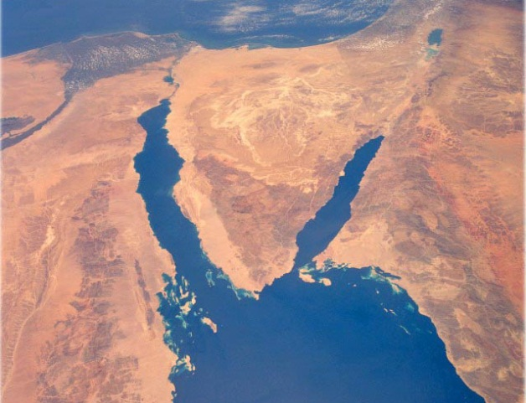

מפרץ אילת

ניתן להגיע לאילת ב[טיסה](http://he.wikipedia.org/wiki/%D7%98%D7%99%D7%A1%D7%94) ממרכז הארץ ל[נמל התעופה אילת](http://he.wikipedia.org/wiki/%D7%A0%D7%9E%D7%9C_%D7%94%D7%AA%D7%A2%D7%95%D7%A4%D7%94_%D7%90%D7%99%D7%9C%D7%AA), בזמן טיסה ממוצע של כ-45 דקות.

מזג האוויר באילת הוא אחת הסיבות לכך שהעיר היא יעד תיירות פופולרי. כמעט לאורך כל השנה, התחזית שמשית ונוחה, ואפשר לרבוץ בחוף הים הצלול. הטמפרטורה הממוצעת השנתית היא כ-30 מעלות בעוד ביולי-אוגוסט, החודשים החמים, עלולה הטמפרטורה לנסוק גבוה ולחצות את 40 המעלות. זאת בשילוב אחוזי לחות נמוכים מאד יוצרים מדבר, שללא הים לצדו, היה קשה מאד לשרוד בו. בחודשים הקרים ינואר-פברואר הטמפרטורה הממוצעת עומדת על 21 מעלות.

באילת ובקרבתה נמצאים מספר מקומות מעניינים עליהם נלמד:

1. שונית האלמוגים
2. פארק תמנע
3. ריף הדולפינים
4. ים סוף
5. הרי אילת
6. המצפה התת- ימי
7. הטיילת לאורך החוף

**שונית האלמוגים**

שונית אלמוגים היא בית גידול המורכב בעיקר מאלמוגים, אך גם מצמחים נוספים. השונית משמשת בית למינים רבים של יצורים תת ימיים. שונית האלמוגים באילת משתרעת במקביל לחוף מפרץ אילת, לאורך של כ-1200 מטר. בשונית יש שילוב מרהיב של אלמוגים שונים ומשונים היוצרים "גנים" צבעוניים וביניהם שפע של דגים טרופיים ססגוניים: פרפרונים צבעוניים, דגי תוכינון רב גוניים, יוליות ומוליות ורבים נוספים. על השונית מצויים חסרי חוליות רבים כמו שושנות ים למיניהן, צדפות ענק ואחיותיהן הקטנות מהן, וכן כל דגי הלילה המופיעים עם רדת הערב.

שונית האלמוגים היא מערכת אקולוגית מסובכת ועדינה שכל מרכיביה- צומח וחי- תלויים זה בזה. בגלל המורכבות הזאת ,עלולה לגרום פגיעה אפילו בפרט אחד בלבד במערכת, לתגובת שרשרת שלילית ביצורים רבים ושונים בשונית.

משום כך חשוב מאד שלא לפגוע אפילו באחד ממרכיבי השונית. על מנת לאפשר צפייה בשונית ובבעלי החיים הייחודיים למפרץ אילת יש ניהול מיוחד של המבקרים הצוללים או משנרקלים בשונית.

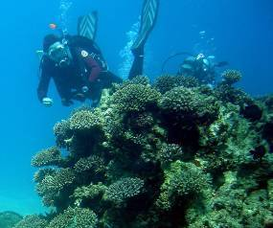

אדם צולל

בשונית האלמוגים

באילת

חידון על שונית האלמוגים

1. מהי שונית אלמוגים?

תשובה: בית גידול המרוכב מאלמוגים וצמחים נוספים, המשמש בית לדגים ויצורים תת ימיים נוספים.

1. מהו אורכה של שונית האלמוגים באילת?

תשובה: כ-1200 מטרים.

1. מדוע יש להיזהר לא לפגוע אפילו בפרט אחד בשונית האלמוגים?

תשובה: כיוון שכל היצורים בשונית תלויים זה בזה, ובפגיעה באחד מהם עלולה לפגוע בשאר החיים בשונית.

1. איך ניתן לצפות במה שקורה בשונית?

תשובה: באמצעות צלילה או שנירקול. (או במצפה התת ימי עליו נלמד)

**פארק תמנע**

פארק תמנע הוא אתר תיירותי בבקעת תמנע המציג אתרים ארכיאולוגיים (הקשורים לתרבות אנושית) ויחידות נוף ייחודיות.  פארק תמנע מוכרז כיום כשמורת טבע.

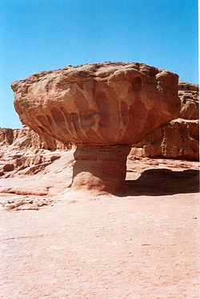בפארק תמנע תופעות גיאולוגיות (הקשורות לקרקע וסלעים) מיוחדות ומרתקות.

פטריית סלע בפארק תמנע

בשל הכמות הרבה של נחושת שיש בפארק תמנע, הגיעו אנשים רבים לאורך ההיסטוריה לתמנע על מנת לחצוב אותה. ה[נחושת](http://he.wikipedia.org/wiki/%D7%A0%D7%97%D7%95%D7%A9%D7%AA) הייתה ה[מתכת](http://he.wikipedia.org/wiki/%D7%9E%D7%AA%D7%9B%D7%AA) הראשונה שנעשה בה שימוש ליצירת [כלי עבודה](http://he.wikipedia.org/wiki/%D7%9B%D7%9C%D7%99_%D7%A2%D7%91%D7%95%D7%93%D7%94), [כלי נשק](http://he.wikipedia.org/wiki/%D7%9B%D7%9C%D7%99_%D7%A0%D7%A9%D7%A7), כלי בית, כלי יוקרה ו[פולחן](http://he.wikipedia.org/wiki/%D7%A4%D7%95%D7%9C%D7%97%D7%9F). בתמנע נתגלו שרידים ועדויות להתפתחות ה[כרייה](http://he.wikipedia.org/wiki/%D7%9B%D7%A8%D7%99%D7%99%D7%94) וההפקה של הנחושת לכל שלביהן.

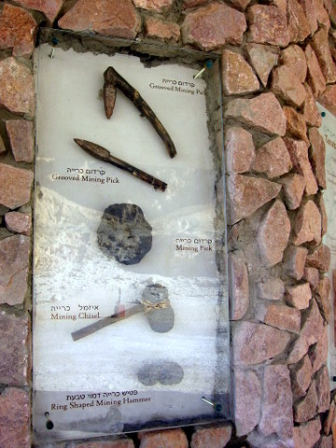

כלים קדומים לחציבת נחושת

בפארק תמנע

חידון על פארק תמנע

1. איזו מתכת נמצאת בכמות רבה בפארק תמנע?

תשובה: נחושת.

1. אילו תופעות מעניינות ומיוחדות קיימות בפארק תמנע?

תשובה: תופעות גיאולוגיות (קרקע וסלעים).

1. אילו ממצאים ארכיאולוגיים (שרידים של דברים שאדם עשה) נמצאו בפארק תמנע?

תשובה: [כלי עבודה](http://he.wikipedia.org/wiki/%D7%9B%D7%9C%D7%99_%D7%A2%D7%91%D7%95%D7%93%D7%94), [כלי נשק](http://he.wikipedia.org/wiki/%D7%9B%D7%9C%D7%99_%D7%A0%D7%A9%D7%A7), כלי בית, כלי יוקרה ו[פולחן](http://he.wikipedia.org/wiki/%D7%A4%D7%95%D7%9C%D7%97%D7%9F).

**ריף הדולפינים**

ריף הדולפינים באילת הוא אתר ייחודי מסוגו בארץ ובעולם המאפשר לקהל המבקרים ליהנות מסביבה ואווירה טבעית, נופים, וצפייה בדולפינים בבית גידולם הטבעי- הים.

קבוצת דולפינים מסוג "אף הבקבוק", הנמצאת בריף, מנהלת שגרת חיים של צייד, משחק, חיזור וחברה והם חופשיים לבחור אם להיות בקרבתנו, או להמשיך בשגרת חייהם בלהקה.

באתר ניתן ליהנות מקרבתם של הדולפינים מהמזחים הצפים ונקודות התצפית, או בשחייה וצלילה מודרכת.

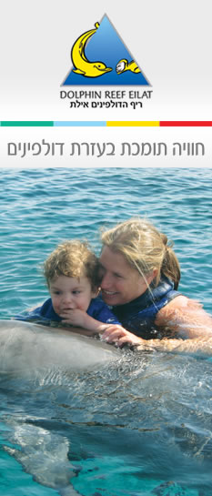בריף הדולפינים הגישה לדולפינים מבוססת על יחס של כבוד, וכל קשר וקרבה עם בני-האדם במים נוצרים ביוזמתם של הדולפינים, וללא תמורה מעבר לסיפוק יצר הסקרנות כלפי בני-אדם, וההנאה שבקשר הפיזי והנפשי עימם.

שחייה עם דולפינים

בריף

חידון על ריף הדולפינים

1. איזה סוג דולפינים חי בריף הדולפינים?

תושבה: דולפינים מסוג "אף הבקבוק".

1. מה כוללת שגרת חייו של הדולפין?

תשובה: שגרת חיים של צייד, משחק, חיזור וחברה.

1. באיזו צורה ניתן להתקרב לדולפינים?

תשובה: מנקודות התצפית או על ידי שחייה וצלילה עם המדריכים.

**ים סוף**

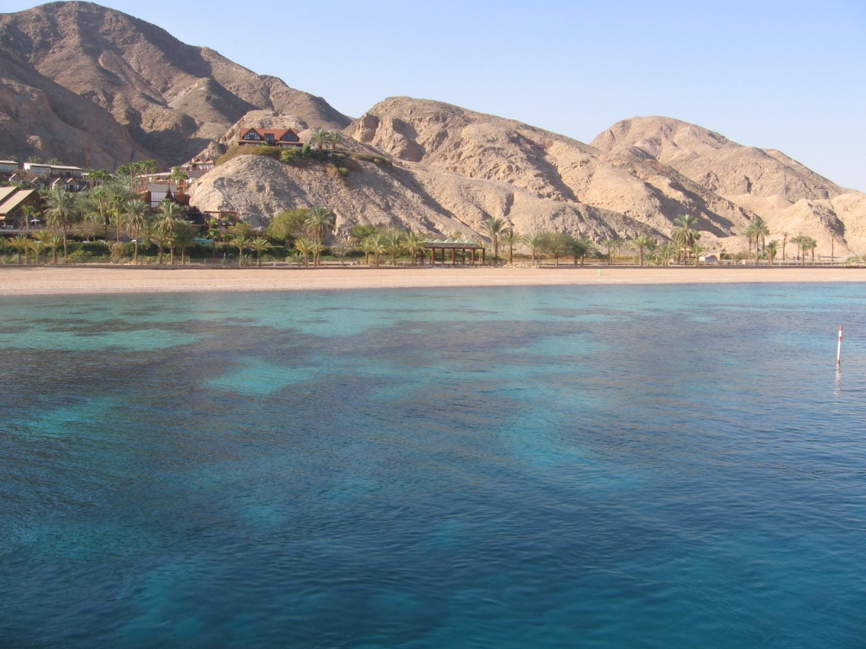אילת שוכנת לחופו של ים סוף (ניתן לראות במפה) שהוא בעצם חלק מהאוקיינוס ההודי. ים סוף נקרא גם הים האדום והוא מגיע לאילת דרך לשון ים ארוכה הנקראת מפרץ אילת או מפרץ עקבה, על שם העיר עקבה בירדן, שגם היא סמוכה למפרץ.

חוף ים סוף

באילת

בתוך מפרץ אילת נמצאת שונית האלמוגים המיוחדת עליה למדנו.

אולי השם ים סוף מוכר לכם מסיפור יציאת מצריים בספר שמות, שם נכתב על קריעת ים סוף. זהו אכן אותו ים שנחצה לשניים, אך הסיפור לא התרחש בחופה של אילת אלא באחד מהחופים של מצריים, בזמן שבני ישראל רצו לצאת ממצריים והמצרים רדפו אחריהם.

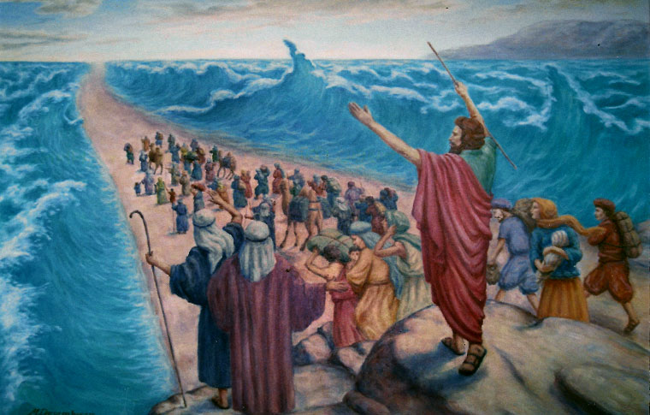

ציור של קריעת ים סוף

חידון על ים סוף

1. לחוף איזה ים שוכנת אילת?

תשובה: ים סוף.

1. איזה שם נוסף יש לים סוף?

תשובה: הים האדום.

1. לאיזה אוקיינוס שייך ים סוף?

תשובה: לאוקיינוס ההודי.

1. מהו מפרץ אילת?

תשובה: לשון ים ארוכה של ים סוף המגיעה עד לאילת.

1. היכן בתורה מוזכר ים סוף?

תשובה: בספר שמות, בתיאור קריעת ים סוף בשמן שבני ישראל יצאו ממצריים.

**הרי אילת**

הרי אילת הינו רכס של הרים בדרום [ארץ ישראל](http://he.wikipedia.org/wiki/%D7%90%D7%A8%D7%A5_%D7%99%D7%A9%D7%A8%D7%90%D7%9C), בדרום [הנגב](http://he.wikipedia.org/wiki/%D7%94%D7%A0%D7%92%D7%91). הר הגבוה ביותר ברכס הרי אילת הוא הר נשף, שגובהו 899 מטרים.

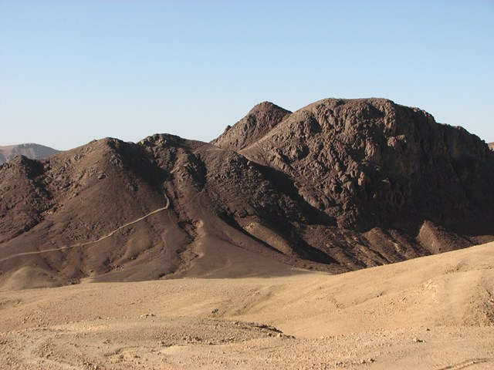

הר נשף,

ההר הגבוה ביותר ברכס

הרי אילת

מהרי אילת אפשר לראות את ים סוף, את אילת ואת הערבה. מדרום הרי אילת גובלים בפארק תמנע, עליו למדנו. שמורת הרי אילת מייצגת את נופי המדבר הקיצוניים ביותר בישראל. אקלים האזור חם ויבש במיוחד והטמפרטורות בחודשי הקיץ לרוב עוברות את קו ה- 40 מעלות בצל.

השמורה עשירה בתופעות גיאולוגיות (הקשורות לקרקע) ייחודיות. באזורים שונים בשמורה נחשפים סלעי אבן חול, שתהליך הבלייה שלהם יצר תופעות מגוונות כדוגמת [גיא אבוד](http://www.inature.info/wiki/%D7%92%D7%99%D7%90_%D7%90%D7%91%D7%95%D7%93), הקניון האדום, עמודי עמרם ועוד.

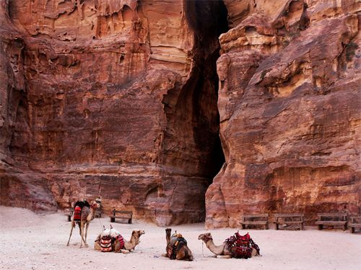

הקניון האדום

בעל החיים הגדול הבולט בשמורה הוא היעל, אך ניתן לפגוש בהרי אילת גם שפני סלע, זאבים, שועלים ועוד.

חידון על הרי אילת

1. מהו ההר הגבוה ביותר ברכס הרי אילת?

תשובה: הר נשף.

1. מהו גובהו של הר נשף?

תשובה: 899 מטרים.

1. היכן נמצאים הרי אילת?

תשובה: בדרום הנגב. (לצוות: להראות במפה המצורפת).

1. מהו בעל החיים הבולט בשמורת הרי אילת?

תשובה: היעל.

1. מהו האקלים השורר בהרי אילת?

תשובה: אקלים חם ויבש במיוחד. תנאים של מדבר קיצוני.

**המצפה התת ימי**

המצפה התת ימי הוא פארק המאפשר צפייה מתחת למים בשונית האלמוגים עליה למדנו. מלבד הצפייה במה שמתרחש מתחת למים, ניתן לחוות עוד חוויות רבות במצפה התת- ימי:

בריכת כרישים.

בריכות צבי ים, עטלפי ים וחתולי ים.

גן הרפתקאות ייחודי לילדים, בריכות ליטוף והאכלת דגי קוויי.

[אושנריום](http://www.coralworld.co.il/he/Map/%D7%90%D7%95%D7%A9%D7%A0%D7%A8%D7%99%D7%95%D7%9D-%D7%9E%D7%A1%D7%A2-%D7%9C%D7%A2%D7%95%D7%9C%D7%9D-%D7%94%D7%9B%D7%A8%D7%99%D7%A9%D7%99%D7%9D) – סרט "מסע לעולם הכרישים" חוויה רב חושית בסימולאטור עתידני ענק.

מופע פתיחת צדפות פנינים.

שייט בסירת זכוכית בעלת בטן עמוקה. דרך חלון אישי הממוקם בחלקו התחתון הסירה ניתן לצפות וליהנות מיופיים של החיים התת ימיים.

בנוסף, זה למעלה מ-20 שנה אנשי [המצפה התת-ימי באילת](http://www.coralworld.co.il/he/Park), משקיעים כסף וזמן בחקר הים על מנת לשפר ולהעשיר את הגישה והטיפול בבע"ח הימיים ולעזור בשיקום האזורים בהם בע"ח הימיים נפגעו כתוצאה מזיהומים וסערות, ושיקום שונית האלמוגים במפרץ אילת בפרט.

[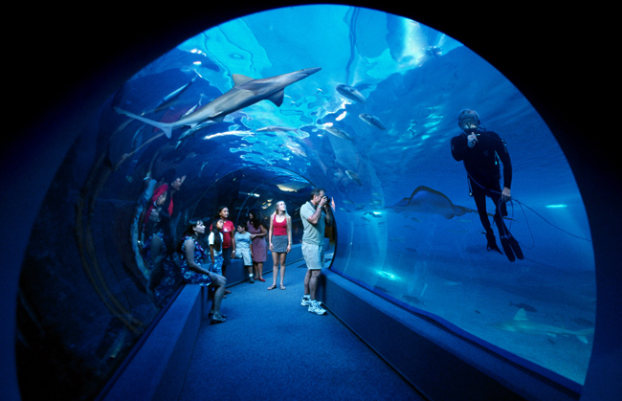](http://www.google.co.il/url?sa=i&rct=j&q=&esrc=s&frm=1&source=images&cd=&cad=rja&docid=eG_65uJfSDEp5M&tbnid=1h4mHsvex-L9PM:&ved=0CAUQjRw&url=http%3A%2F%2Fwww.coralworld.co.il%2Fhe%2FAbout&ei=tRVNUoDJMYKQtQb7oYDgAQ&bvm=bv.53537100,d.bGE&psig=AFQjCNFw-FMSX1XmDz4AXajXWlGrkYisLQ&ust=1380869834114195)

חידון על המצפה התת ימי

1. מה ניתן לראות מתחת למים?

תשובה: ניתן לצפות בשונית האלמוגים של אילת.

1. בריכות של אילו יצורים נמצאות במצפה התת ימי?

תשובה: בריכות כרישים, צבי ים, עטלפי ים וחתולי ים.

1. באיזה מופע הקשור לצדפות ניתן לצפות?

תשובה: במופע פתיחת צדפות פנינים.

1. במה משקיעים אנשי המצפה התת ימי כסף וזמן?

תשובה: בחקר הים.

1. לאיזו מטרה חוקרים אנשי המצפה התת ימי את הים?

תשובה: על מנת לשפר ולהעשיר את הגישה והטיפול בבע"ח הימיים ולעזור בשיקום האזורים בהם בע"ח הימיים נפגעו.

**הטיילת**

הטיילת של אילת השוכנת לאורך החוף הצפוני של אילת, היא אזור התיירות העיקרי ומוקד הבילויים של אילת. הטיילת צופה על חוף ים סוף והרי אדום.

לאורך הטיילת יש שפע של חנויות יוקרה ומותגים לצד בזארים של רוכלים שמוכרים בגדי חוף ופיצ'פקעס, מלונות פאר, בתי קפה, מסעדות ופאבים. במשך כל שעות היום אפשר ליהנות פה משיטוט נעים לאורך החוף, מחוויית שופינג מגוונת (וזולה יחסית בשל הפטור ממע"מ באילת) ומבילויים תוססים לצד תיירים מכל רחבי העולם. לאורך הטיילת של אילת יש חופים מוסדרים שאפשר לבלות בהם ללא תשלום.

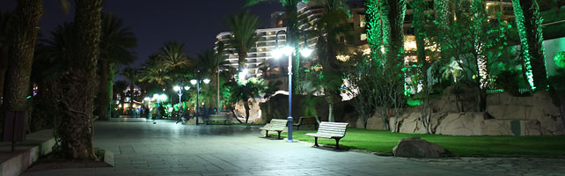

חידון על הטיילת

1. היכן שוכנת הטיילת של אילת?

תשובה: לאורך החוף הצפוני של אילת.

1. מה ניתן למצוא בביקור בטיילת?

תשובה: חנויות יוקרה ומותגים לצד בזארים של רוכלים שמוכרים בגדי חוף ופיצ'פקעס, מלונות פאר, בתי קפה, מסעדות ופאבים.

1. איזה נוף נשקף מהטיילת?

תשובה: חוף ים סוף והרי אילת.